Урок № 58
- II. Актуалізація опорних знань і мотивація навчальної діяльності
5. Інтерактивна гра «Впіймай слово». Фронтальна робота.
Учитель називає учням слова (назви живих організмів). Якщо організм мешкає в наземно-повітряному середовищі, учні мають плеснути в долоні один раз, якщо у водному — двічі, якщо в ґрунті — не плескати зовсім.
Карась, гадюка, дощовий черв’як, кальмар, мангуст, кит, бик, кріт, мухомор, гуска, личинка хруща, летюча миша, кораловий поліп.
Відповіді. 1. Наземно-повітряне середовище — гадюка, мангуст, бик, мухомор, гуска, летюча миша. 2. Водне середовище — карась, кальмар, кит, кораловий поліп. 3. Ґрунтове середовище — дощовий черв’як, кріт, личинка хруща.
6. Створення «асоціативного куща».

Хижаки

Збудник хвороб

Бактерії

Користь

Середовище життя

Поїдання

Паразити

Вплив живої природи на організм

- III. Засвоєння нових знань
1. Ознайомлення з планом пояснення нового матеріалу.
1) Вплив на організми чинників живої природи. Взаємозв’язки між організмами.
(а) Слово вчителя; б) демонстрація фотографій; в) складання схеми.)
Під час розповіді вчителя учні складають схему в зошитах, записують термін «симбіоз».
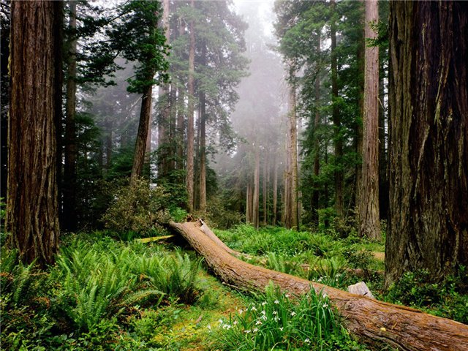
На будь-який живий організм впливають не лише чинники неживої природи, а й біотичні чинники (дія інших живих організмів). Складно уявити собі організм, який би жодним чином не був пов’язаний з іншими організмами. Кожний організм, наприклад рослина, існує не ізольовано, а у взаємодії з іншими рослинами, мікроорганізмами, грибами, тваринами. Організми розподіляються не хаотично, а обов’язково утворюють певні угруповання між собою. Взаємозв’язки між організмами різних видів, які співіснують на одній території, дуже різноманітні: вони можуть бути корисні всім організмам або тільки одному з них, бути шкідливими тощо. Зазвичай це взаємний вплив живих організмів різних видів (інколи і царств живої природи) один на одного.
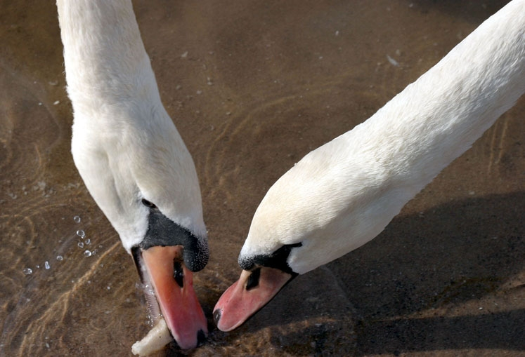
Розглянемо взаємозв’язки між організмами на прикладі тих, що живуть у лісі. Трав’янисті рослини споживають мінеральні речовини, в утворенні яких беруть участь бактерії, гриби, найпростіші. Їх, у свою чергу поїдають рослиноїдні тварини (наприклад комахи, гризуни, зайці тощо). Отже, ці тварини залежать від рослин. Такі тварини також можуть буди з’їдені хижаками, наприклад хижими птахами, зміями, вовками, лисицями тощо. Серед хижаків (як і серед рослин) можуть складатись конкурентні відносини за джерело їжі.
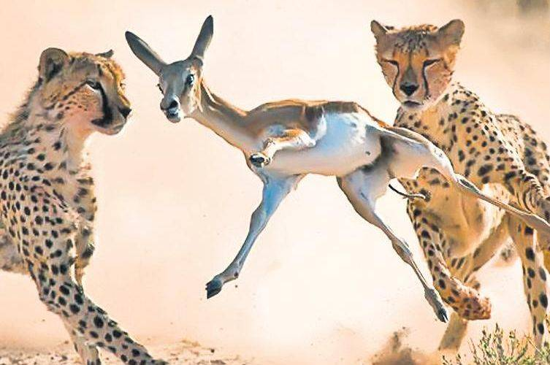
Конкуренція — це тип взаємодії, за якого організми одного або різних видів можуть конкурувати між собою за ресурси навколишнього простору — воду, освітлення, поживні речовини, місце розташування тощо. У цьому випадку споживання певних ресурсів одними організмами знижує їх доступність для інших. Прикладом внутрішньовидової конкуренції є штучний одновіковий сосновий ліс, де дерева змагаються між собою за світло. Ті дерева, які не встигають за зростаючими швидше, у тіні значно гірше розвиваються, та багато з них гине. Тварини можуть конкурувати за джерело їжі, самицю або територію. Тобто конкуренція виникає, коли організми борються за одні й ті самі умови.
Серед тварин зустрічаються такі взаємозв’язки, як хижацтво. Хижацтво — це тип відносин між організмами, за яких хижак харчується іншими організмами, жертвою.
Інколи у тварин виникають такі взаємовідносини, як канібалізм — поїдання особин свого виду. Найчастіше канібалізм зустрічається у павуків (самиці часто поїдають самців) та риб (поїдають мальків).
Та і серед рослин інколи зустрічаються хижаки (росичка, непентес, мухоловка тощо).
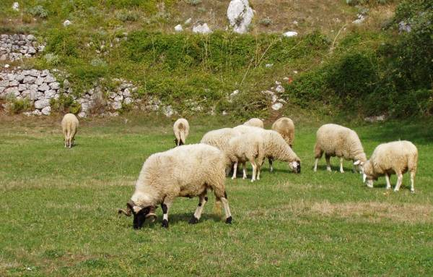
Багато тварин, що харчуються рослинами, рослиноїдні, а їх зв’язок із рослинами — виїдання. Так, на пасовищах тварини поїдають тільки певні види рослин, не доторкаючись до інших, отруйних або тих, що мають неприємний смак. Із часом це призводить до корінних змін видового складу рослинності на даній ділянці. Деякі рослини мають захисні пристосування від виїдання тваринами, наприклад виділення отруйних речовин, видозмінені листки-колючки, шипи на стеблах тощо.
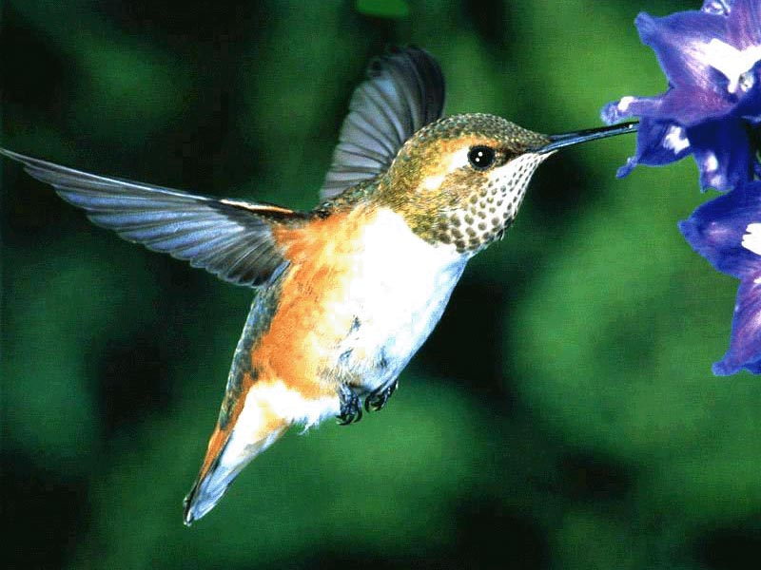
Також слід зазначити, що непрямі взаємини між організмами не менш важливі, ніж прямі для життєдіяльності та виживання рослин різних видів. Так, комахи та деякі дрібні птахи запилюють квіткові рослини. А розмноження насінням багатьох видів покритонасінних без участі тварин було б неможливим.
Іще одним важливим видом взаємозв’язків є симбіоз — співіснування організмів, що належать до різних видів.

Взаємозв’язки між організмами
конкуренція
виїдання
хижацтво

симбіоз

2) Співіснування організмів. (а) Словникова робота; б) частково-пошуковий метод (робота з підручником); в) складання схеми.)
Учні самостійно характеризують види симбіотичних відносин організмів, записують нові терміни до зошитів, складають схему.
Симбіоз (від грец. Symbiosis — співжиття) являє собою всі форми співжиття організмів різних видів, враховуючи паразитизм. Хоча деякі джерела називають симбіозом лише взаємовигідні співвідносини.
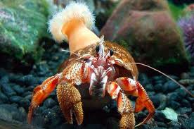
Взаємовигідне співіснування організмів, що належать до різних видів, називається мутуалізмом. Як приклад можна навести взаємовідносини між бобовими рослинами та азотофіксуючими бульбочковими бактеріями, які мешкають на їх кореневій системі. Аналогічно взаємодіє коріння вищих рослин із грибницею шапинкових грибів. І ті, й інші організми отримують один від одного необхідні для життєдіяльності речовини. Або симбіоз між раком-відлюдником та актинією.
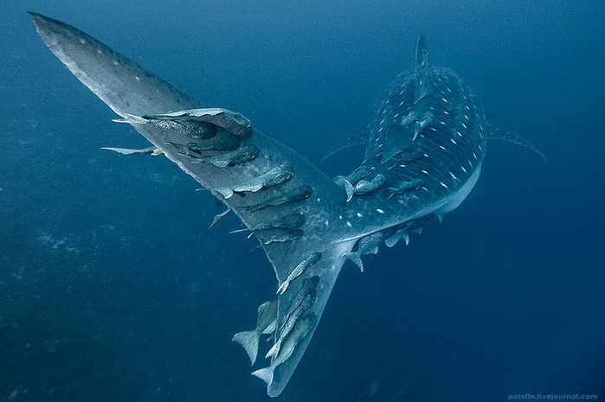
Коменсалізм — це спільне проживання різних організмів, коли один із них, що поселяється всередині тіла іншого та харчується за його рахунок, не завдає шкоди носію (бактерії в кишечнику людини). Організм-хазяїн при цьому зостається незайманим цією взаємодією; на відміну від нього інший організм, навпаки, може демонструвати значні пристосування в будові тіла і поведінці, які полегшують йому участь у таких. Наприклад, риби-прилипали пересуваються, причепившись до акули чи іншої великої риби, і живляться недоїдками, що їх залишає після їди хазяїн. У разі коменсалізму один з організмів може бути середовищем життя для іншого організму.
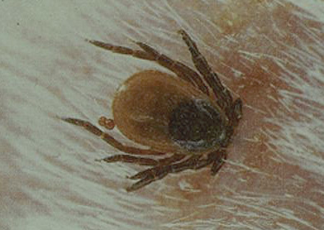
Паразитизм — це тип взаємозв’язків між організмами різних видів, за якого один із них (паразит) більш-менш тривалий час використовує іншого (хазяїна) як джерело живлення та середовище існування, частково або повністю покладає на нього регуляцію своїх взаємовідносин із довкіллям. Паразитизм трапляється серед різних груп організмів: тварин (найпростіші, плоскі, круглі, кільчасті черви, молюски, членистоногі), бактерій, грибів (борошнисто-росяні, трутовики, ріжки, сажки) і навіть у рослин (повитиця, омела). При паразитизмі один організм завжди завдає шкоди іншому. І завжди один організм є середовищем життя для іншого. Паразити бувають зовнішні (наприклад, блохи, воші, п’явки, кліщі, комарі) та внутрішні (віруси, бактерії, гриби, найпростіші, черви тощо).
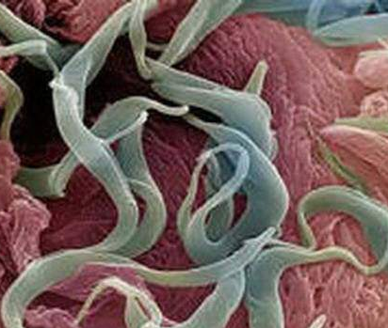
Організм як середовище існування за своїми властивостями істотно відрізняється від інших. Так, якщо на організми, які живуть на поверхні інших істот, впливають різні чинники довкілля, то на організми, що мешкають усередині організму хазяїна, ці чинники діють лише опосередковано. У ролі господарів можуть виступати будь-які організми — від бактерій до високорозвинених організмів рослин і тварин. Прикладами паразитів є бактерії (існують численні хвороботворні бактерії). Серед тварин-паразитів можна назвати різні види плоских і круглих червів, які живуть у внутрішніх органах людини і тварин. Так, печінковий ціп’як живиться в печінці та жовчних протоках корів, свиней, кролів, іноді трапляється й у внутрішніх органах людини. Широкий стьожак і свинячий ціп’як паразитують у кишечнику людини, спричиняючи погане самопочуття та схуднення.

Симбіоз
мутуалізм
коменсалізм
паразитизм

- IV. Закріплення нового матеріалу
1. Робота з дефектним реченням (самостійна робота).
Учитель роздає учням картки з реченнями, які їм слід закінчити.
1. Окрім неживої природи, на будь-який організм впливає …
2. Співіснування організмів різних видів називається …
3. Взаємовідносини організмів, коли вони борються за однакові умови,— це …
4. Серед тварин, окрім рослиноїдних тварин, зустрічається багато …
5. Взаємовигідне співіснування організмів називається…
6. Зв’язок рослин із тваринами, які ними харчуються, називається…
7. Взаємовідносини, за яких один організм завдає шкоди іншому,— це …
8. Лев по відношенню до косулі — …
9. Співіснування, за якого лише один з організмів отримує користь і при цьому не шкодить іншому,— це …
10. Комар по відношенню до людини — …
11. Заєць по відношенню до вовка — …
12. Собака по відношенню до бліх — …

Відповіді. 1 — жива природа; 2 — симбіозом; 3 — конкуренція; 4 — хижаків; 5 — мутуалізмом; 6 — виїданням; 7 — паразитизм; 8 — хижак; 9 — коменсалізм; 10 — паразит; 11 — жертва; 12 — хазяїн.

2. Дидактична гра «Збери слово» (робота в парах).
Учні мають правильно зібрати слова, які розбиті на половинки, що перемішані між собою, склеїти їх і прикріпити до дошки на відповідну частину. (Дошка поділяється на чотири частини: «Наземно-повітряне середовище», «Водне середовище», «Ґрунтове середовище», «Інші організми».) (Роздавальний матеріал.)
Мете | лик
П’яв | ка
Гу | сінь
Дель | фін
Земле | рийка
Бло | ха
Беге | мот
Кара | катиця
Кре | ветка
Слі | пак

Відповіді. Наземно-повітряне середовище — метелик, гусінь, бегемот. Водне середовище — дельфін, каракатиця, креветка. Ґрунтове середовище — землерийка, сліпак. Інші організми: п’явка, блоха.

- V. Підбиття підсумків уроку
2. Робота з текстом.
Учитель пропонує учням порівняти два тексти і знайти відмінності між ними.
Текст 1
У будь-якому середовищі життя зустрічаються різноманітні організми. Тут є представники різних царств: тварин, рослин, грибів, бактерій. Вони тісно пов’язані між собою. Середовище життя впливає на організми, а вони, у свою чергу, впливають на середовище життя.
Текст 2
У будь-якому середовищі життя зустрічаються різноманітні організми. Тут є представники різних царств: тварин, рослин, грибів, бактерій. Середовище життя впливає на організми, а вони, у свою чергу, впливають на середовище життя.
— Якого речення не вистачає?

Учитель підводить учнів до розуміння того, що організми дуже тісно пов’язані один з одним і впливають один на одного.

